II. Bài tập tự làm
1. Sao chép các tập tin dự án của Mục A.I và A.II thành các tập tin có tên MSSV_LAB51_Tracking. Mpp và MSSV_LAB52_Tracking.mpp tương ứng.
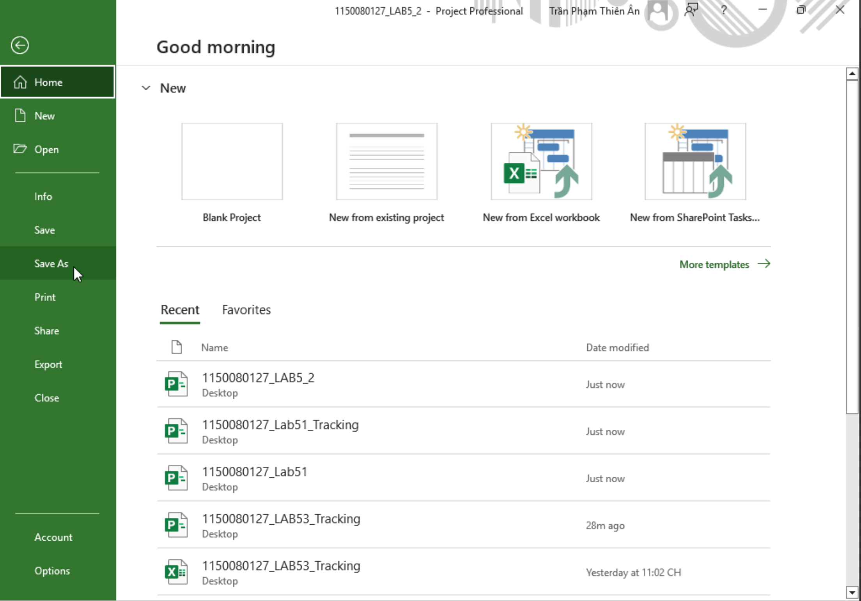
- Mở file lab51 hoặc lab52, vào File -> Save As.
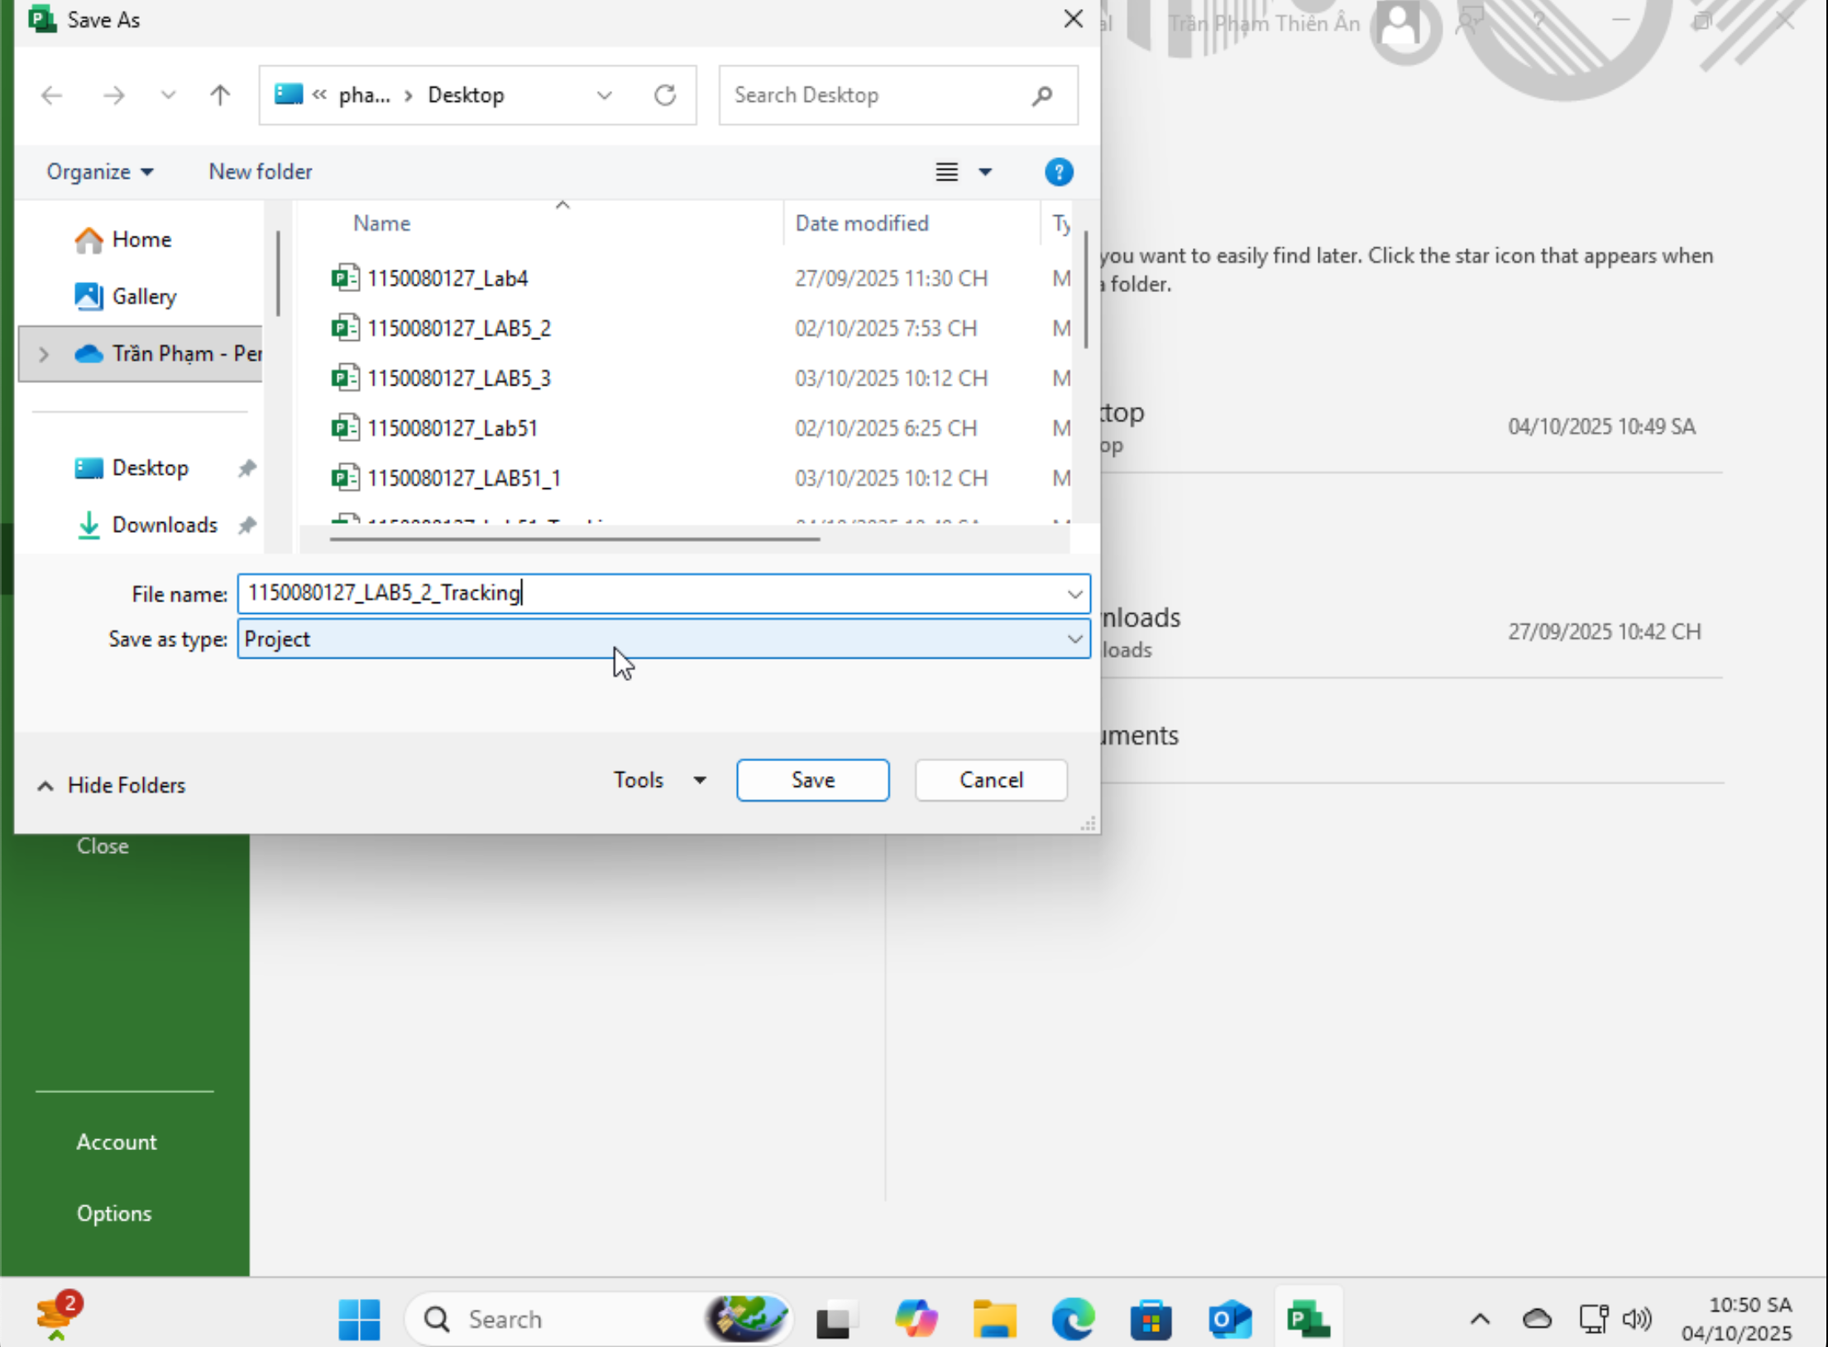
- Chọn thư mục lưu trữ và đặt tên MSSV_Lab52_Tracking.
- Làm tương tự cho Lab1.
2. Thiết lập đường cơ sở cho từng dự án vừa sao chép.
- Trong Lab5_2_Tracking.
- Trên thanh ribbon chọn project -> Trong mục Schedule -> SetBaseline và chọn Set Baseline.
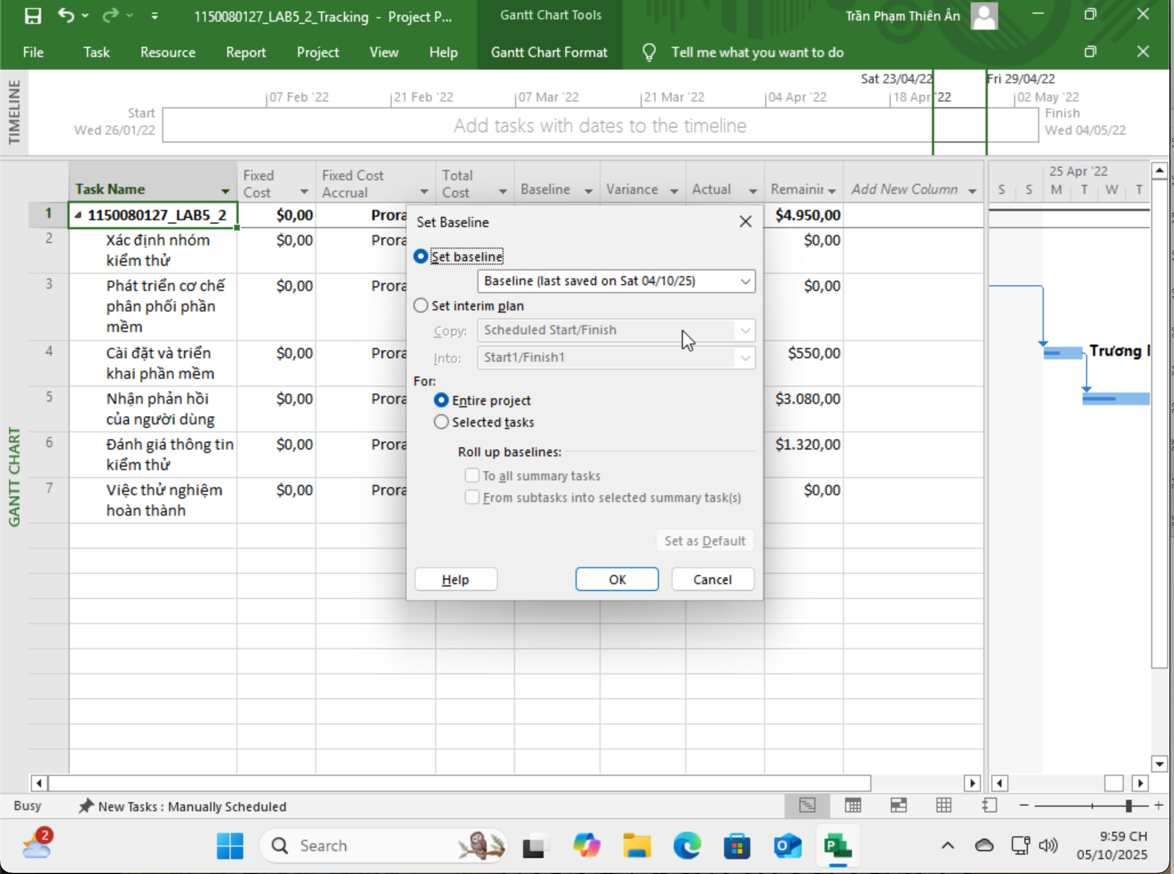
- Thiết lập cài đặt mặc định và nhấn OK.
3. Cập nhật tiến độ công việc cho các nhiệm vụ trong từng dự án vừa sao chép.
- Trong khung nhìn GANTT CHART -> Add New Column -> Chọn % Complete.
- Lab52_Tracking.
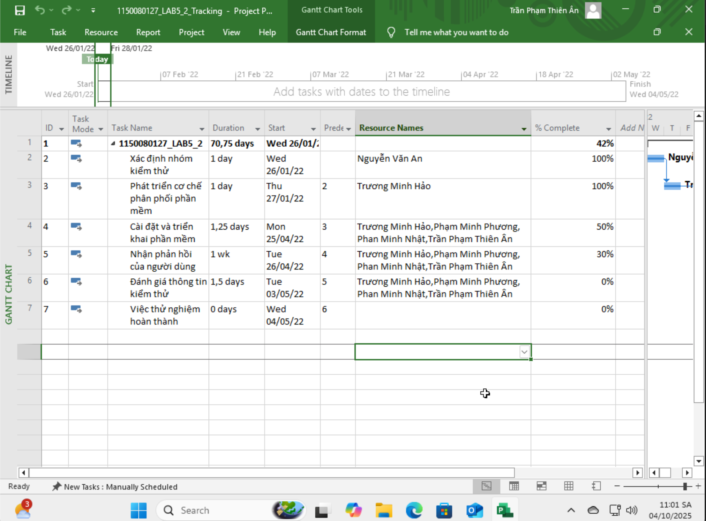
4. Đặt ngày báo cáo trạng thái cho từng dự án.
- Trong Lab5_2_Tracking, trên thanh ribbon chọn Project, trong Status chọn Status day.
- Đặt ngày báo cáo trạng thái là ngày 15/04/2022.
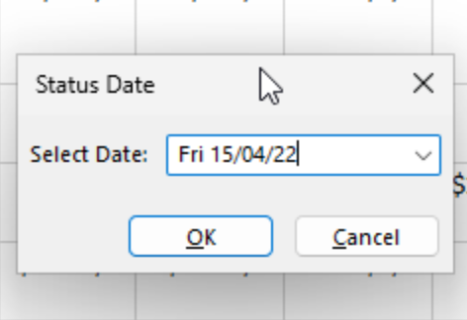
- Nhấn OK.

5. Viết báo cáo phân tích các giá trị thu được trong các tập tin MSSV_LAB51_Tracking. docx và MSSV_LAB52_ Tracking.docx tương ứng.
5.1. Chọn một nhiệm vụ đã được cập nhật tiến độ,
a. Xác định số giờ làm việc dự kiến, số giờ làm việc thực tế, số giờ làm việc còn lại và tỷ lệ % hoàn thành công việc của những người tham gia nhiệm vụ này?
- Trong 1150080127_Lab52_Tracking.
- Chọn nhiệm vụ Cài đặt và triển khai phần mềm, tiến độ 50%.
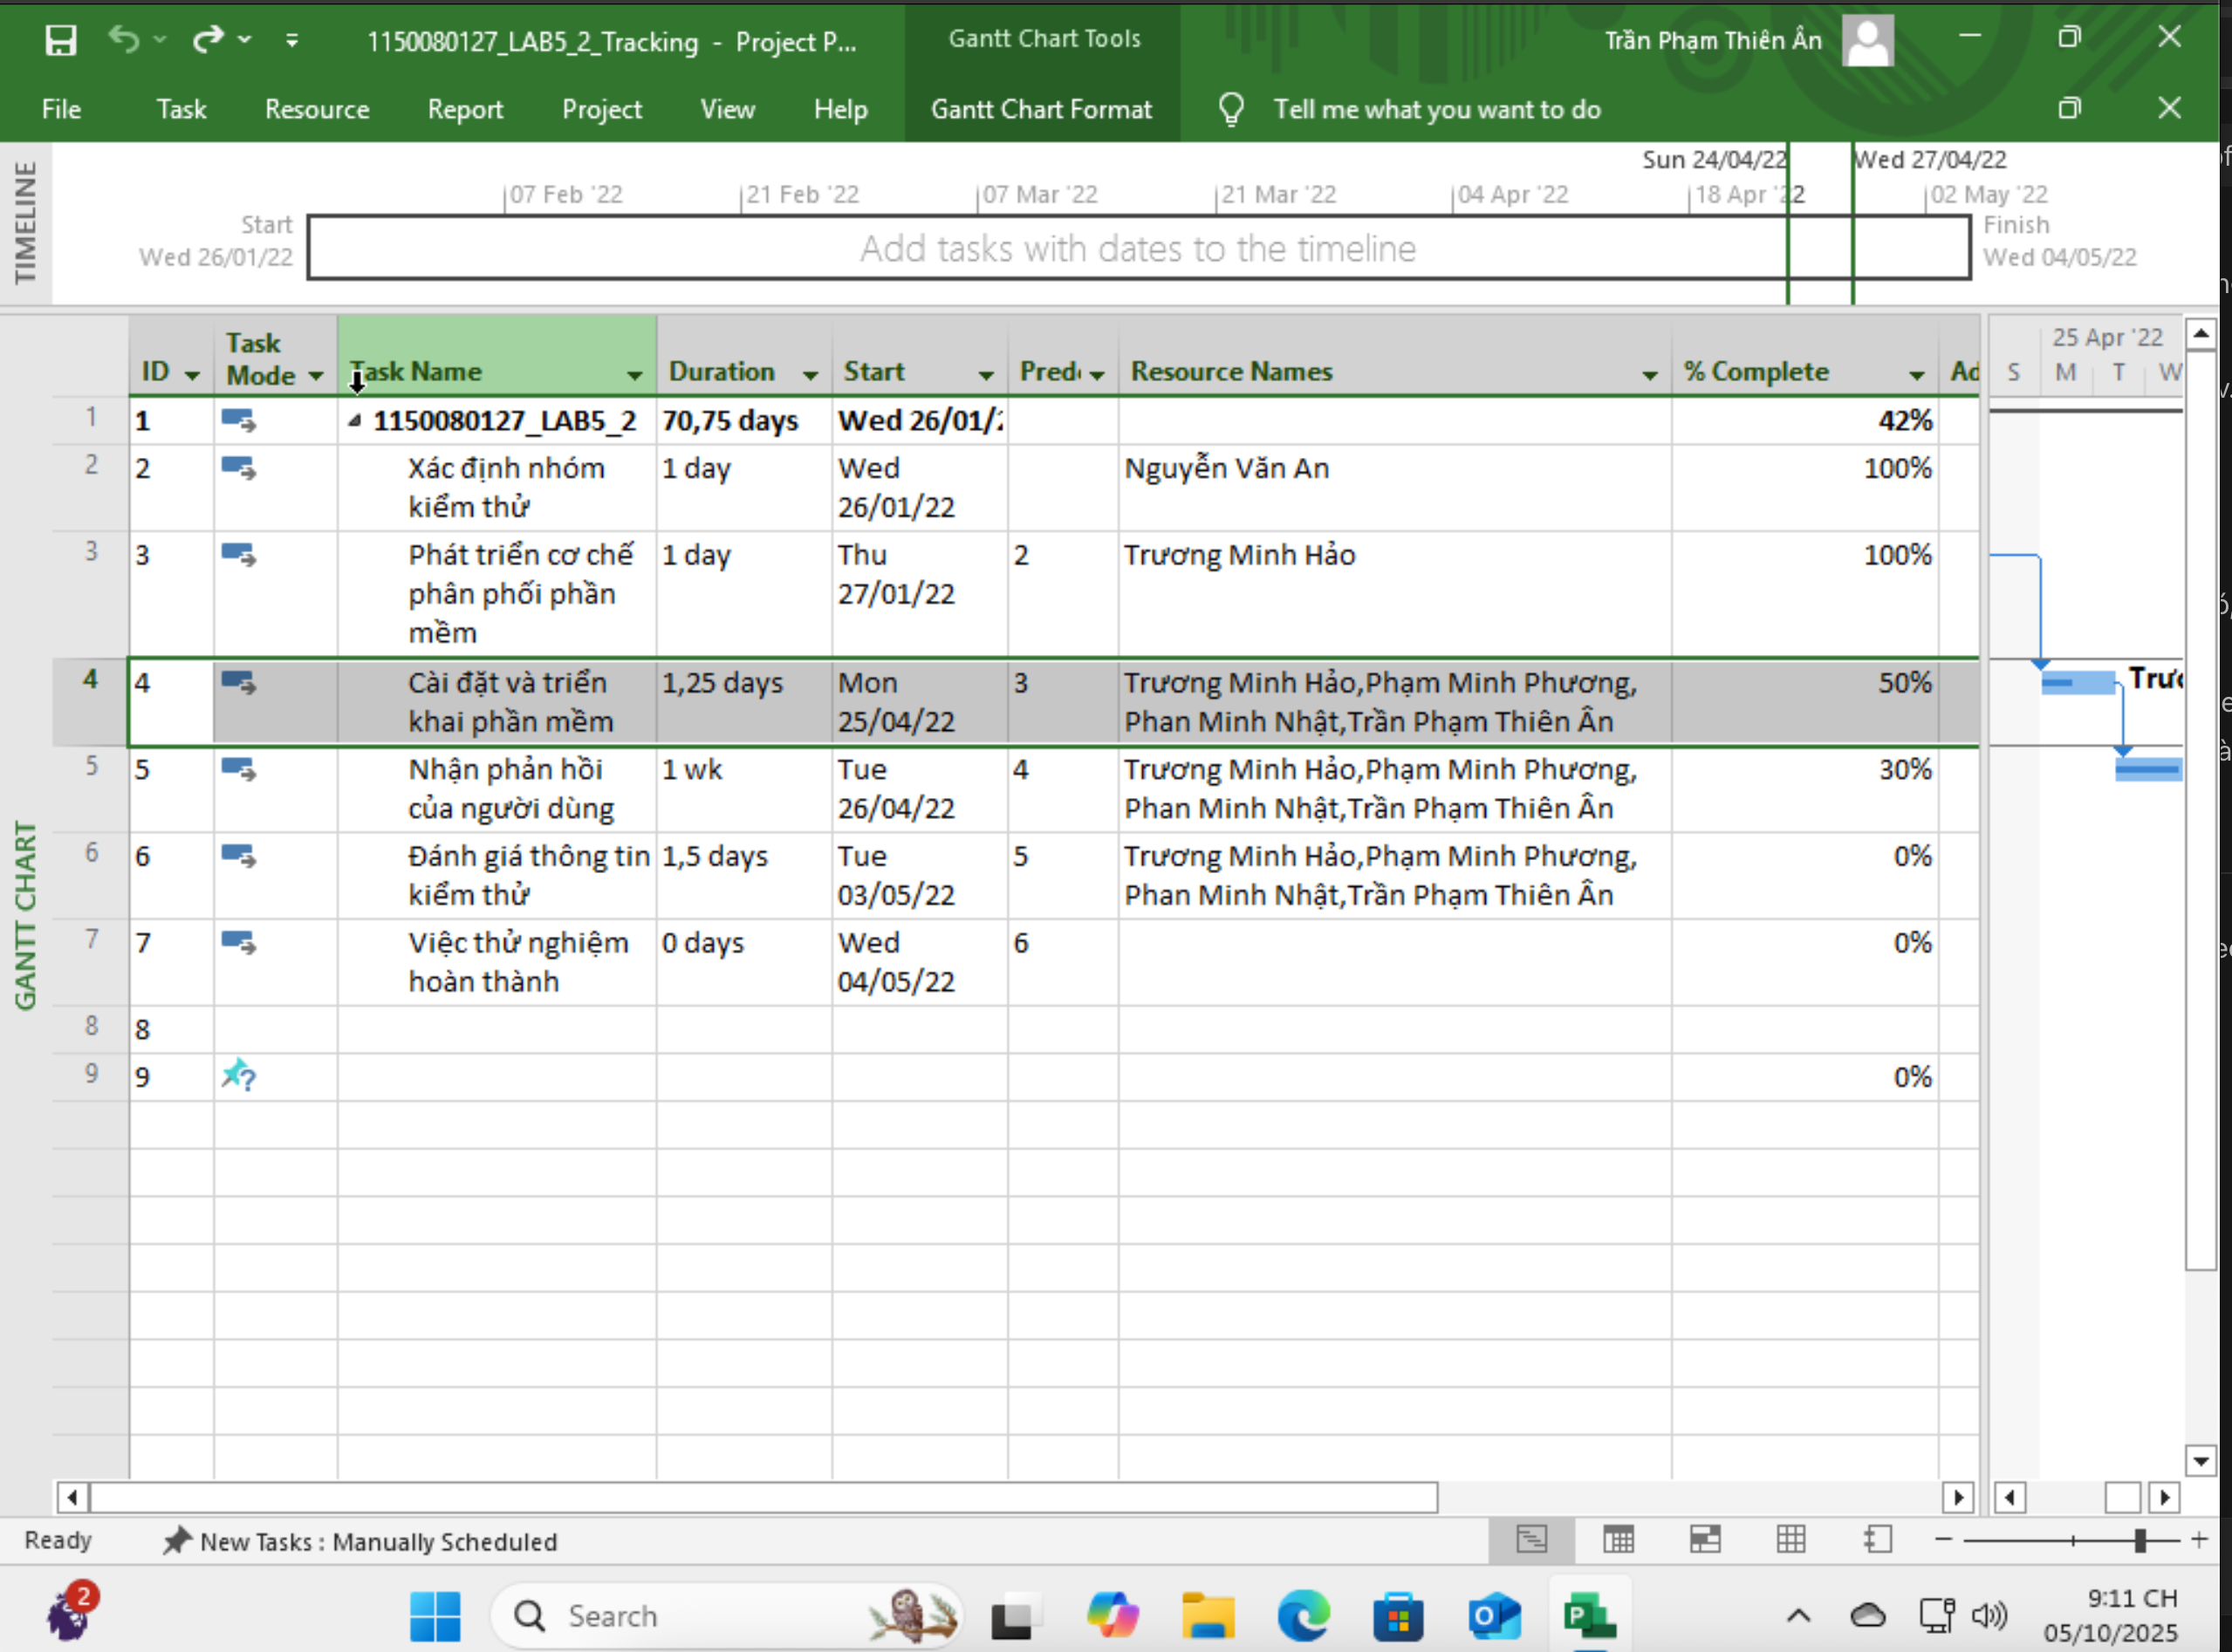
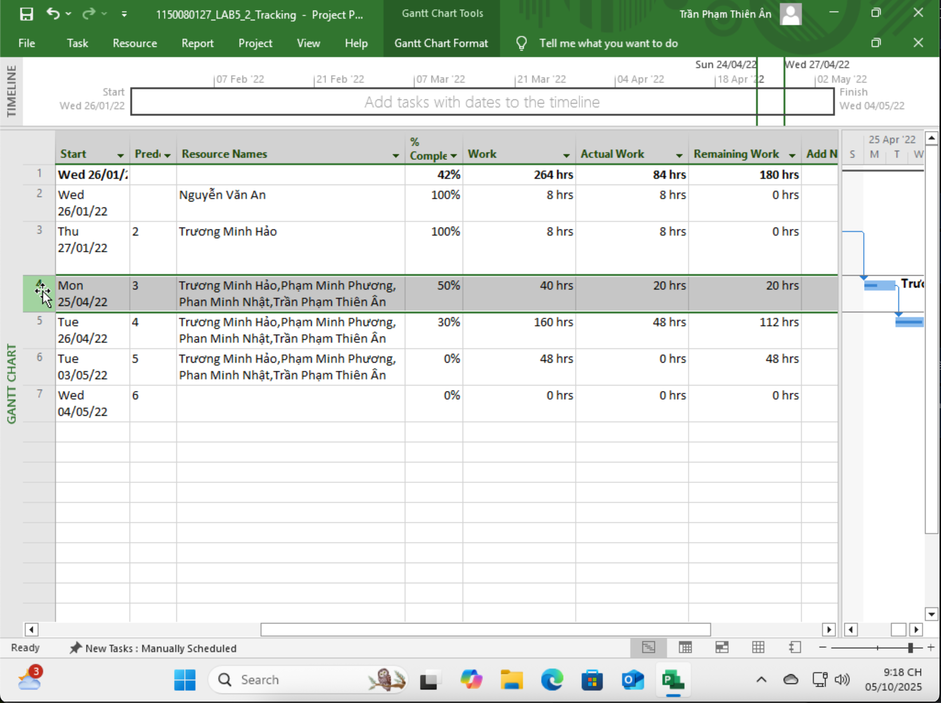
- Ta thấy: Tỉ lệ hoàn thành công việc là 50%.
+ Số giờ làm việc dự kiến là 0 giờ.
+ Số giờ làm việc thực tế: 20 giờ.
+ Số giờ làm việc còn lại: 20 giờ.
b. Xác định số tiền dự kiến, số tiền đã trả và số tiền còn lại sẽ trả cho những
người tham gia nhiệm vụ này?
- 1150080127_Lab5_2_Tracking.
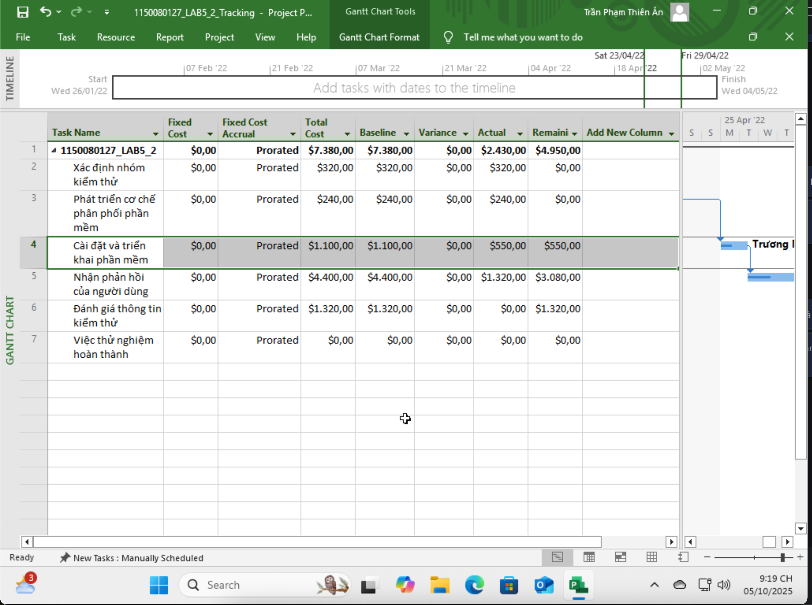
- Với nhiệm vụ Cài đặt và triển khai phần mềm:
+ Số tiền dự kiến: $1.100.
+ Số tiền đã trả: $550.
+ Số tiền còn lại phải trả: $550.
c. Nhiệm vụ này chậm tiến độ, đúng tiến độ hay vượt tiến độ? Vì sao?
- 1150080127_Lab5_2_Tracking.
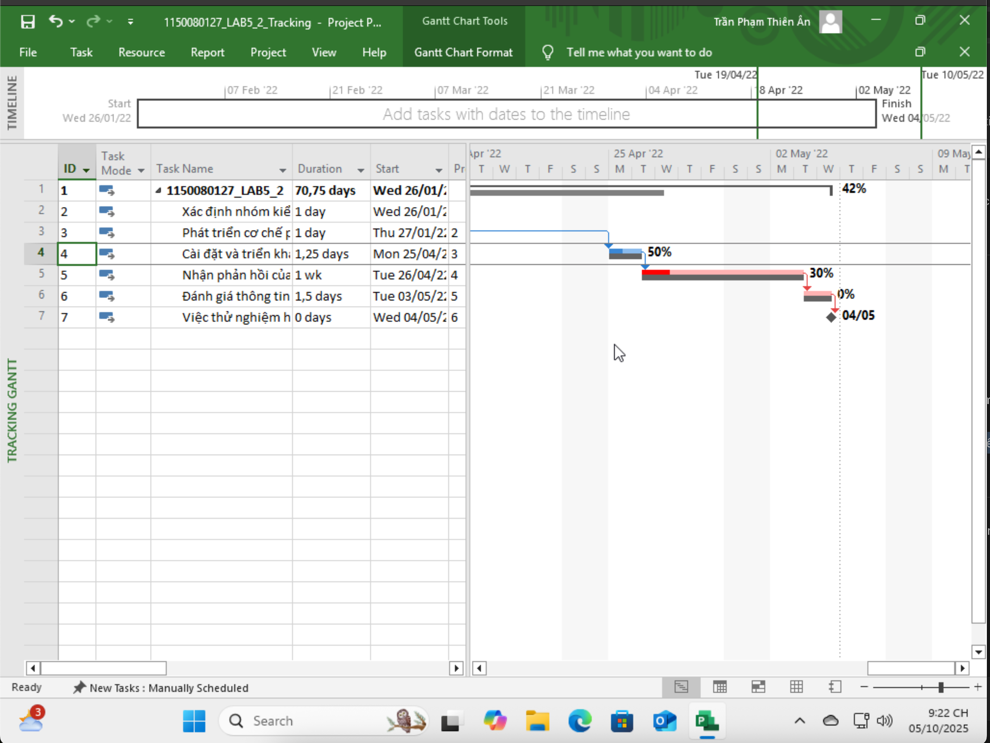
Nhiệm vụ này đang chậm tiến độ, vì theo kế hoạch đã bắt đầu từ 25/04/2022 nhưng đến thời điểm hiện tại vẫn chưa hoàn thành (chỉ đạt 50%).
5.2. Xác định chi phí đường cơ sở cho dự án?
- 1150080127_Lab5_2_Tracking.
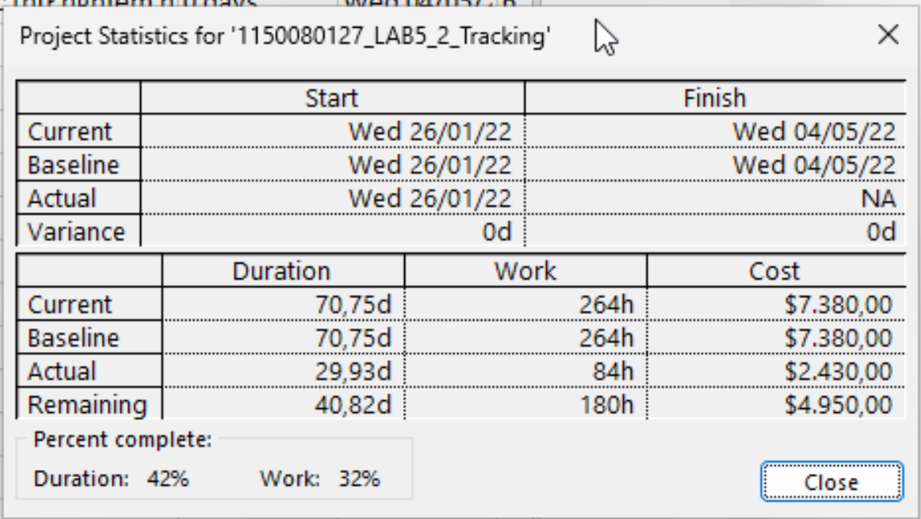
Chi phí đường cơ sở (Baseline Cost) cho dự án Lab51 là 7.380,00 $.
5.3. Ta cần chi thêm (/tiết kiệm) bao nhiêu tiền để hoàn thành dự án? dự kiến sẽ vượt quá (/thấp hơn) ngân sách bao nhiêu đô la khi dự án hoàn thành?
- 1150080127_Lab5_2_Tracking.
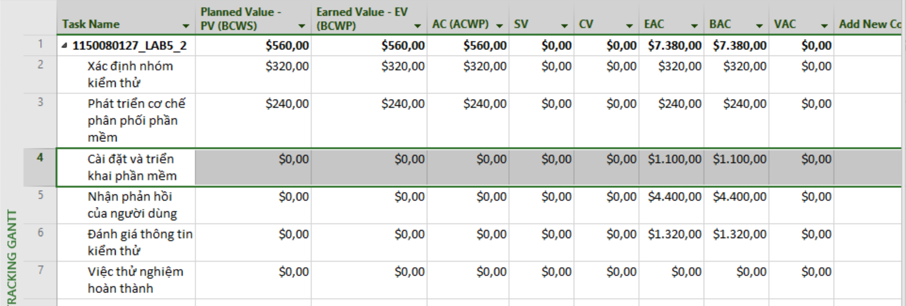
Chi phí kế hoạch (BAC) của dự án là 7.380 $. Chi phí thực tế đã chi (AC) đến thời điểm hiện tại là 560 $ cho các nhiệm vụ đã hoàn thành. Chi phí ước tính khi hoàn thành (EAC) là 7.380 $, bằng với chi phí kế hoạch ban đầu. Chênh lệch ngân sách (VAC = BAC – EAC) bằng 0, cho thấy dự án không vượt cũng không tiết kiệm chi phí.
Để hoàn thành toàn bộ dự án, cần chi thêm khoảng 6.820 $ (Remaining Cost). Tổng chi phí ước tính khi dự án hoàn thành (EAC) vẫn giữ nguyên 7.380 $, tương đương với chi phí kế hoạch ban đầu (BAC = 7.380 $).
5.4. Nếu dự án trễ (/vượt) tiến độ, hãy cho biết dự án kéo dài thêm (/rút ngắn) bao
nhiêu ngày và tỷ lệ % trễ (/vượt) tiến độ?
- 1150080127_Lab5_1_Tracking.

Dự án chưa bị trễ tiến độ tổng thể (Current Finish vẫn bằng Baseline Finish, tức là 04/05/2022).
Có một nhiệm vụ (Task 4 – “Cài đặt và triển khai phần mềm”) hiện đang được thực hiện chậm hơn kế hoạch, khi tỷ lệ hoàn thành chỉ đạt 50% trong khi đáng lẽ phải hoàn thành 100% theo mốc thời gian đã định.
Các nhiệm vụ khác trong dự án vẫn đang ở trạng thái đúng tiến độ.
Tính phần trăm trễ/vượt:
Với Task “Cài đặt và triển khai phần mềm”:
Thời gian chậm tiến độ ước tính: 1 ngày.
Tỷ lệ % trễ tiến độ = (1 / 1.25 ngày kế hoạch) × 100% ≈ 80%.
Với toàn bộ dự án: chưa có chênh lệch tổng thể (0 ngày, 0%).
Kết luận: Dự án chưa bị trễ tiến độ tổng thể, chỉ có Task 4 đang chậm cục bộ khoảng 1 ngày (~80%), cần theo dõi để đảm bảo hoàn thành đúng hạn.
5.5. Xuất báo cáo các giá trị thu được ra tập tin định dạng Excel, sau đó sao chép đồ
thị và dữ liệu vào tập tin .docx.
- Vào file -> Export -> Save Project as File.
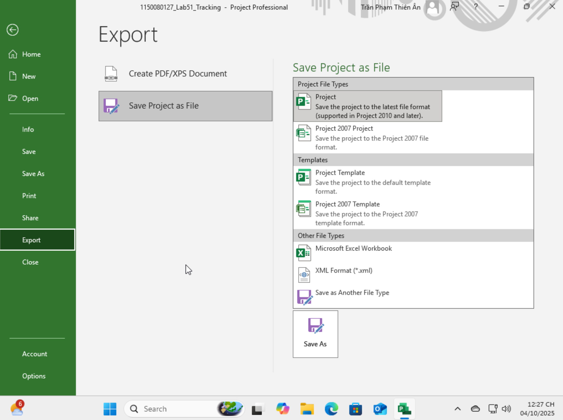
- Trong Other File Types, chọn Microsoft Excel Workbook.
- Chọn thư mục lưu trữ và chọn Save.
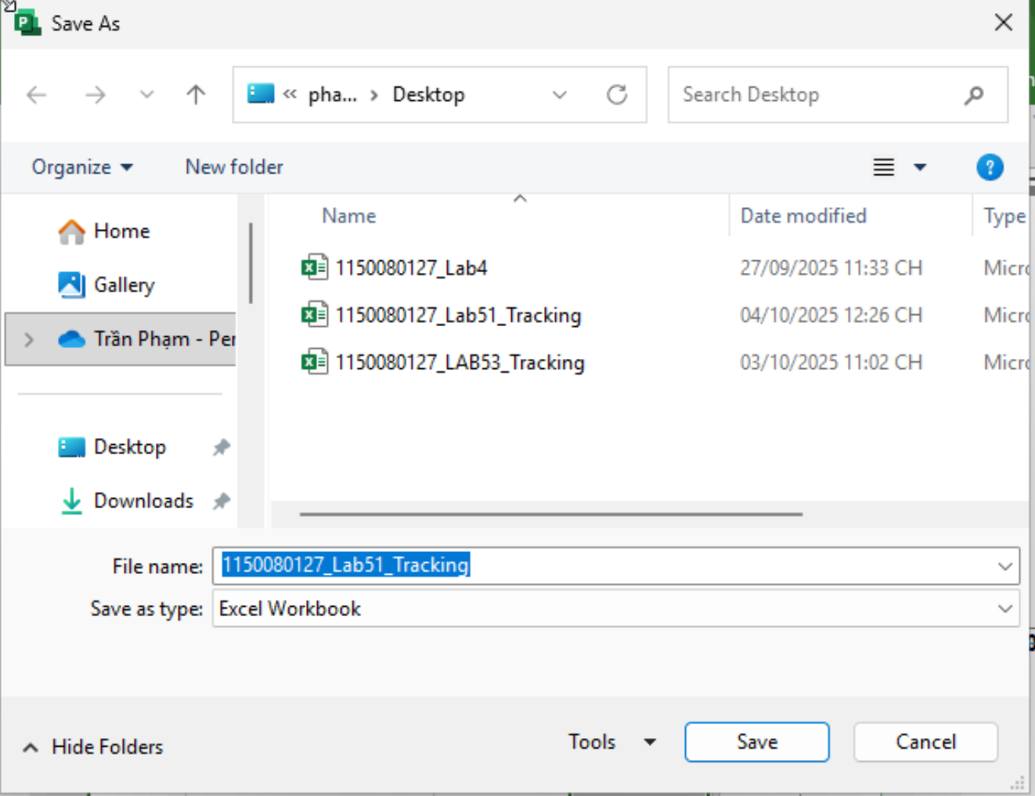
- Mở File Excel.
- 1150080127_Lab5_2_Tracking.
